**FachpraktischeAnwendung_03_02_03**

Schreiben Sie bitte zunächst die folgende Funktion:

Name: ………….... schreibeHalloAusserCHARxUndZaehleAenderungen

Übergabewerte: … 1 Character x

Funktionalität: ..…. Gibt „Hallo“ auf der Konsole aus, allerdings werden Buchstaben,

die gleich dem Übergabewert sind, durch ein ‘*‘ ersetzt.

Rückgabewert: ….. Anzahl der durch ‘*‘ ersetzten Buchstaben

**Hinweise:**

1. Der Funktionsname ist natürlich mit einem Augenzwinkern gemeint und dürfte in der Praxis gerne auch kürzer sein.
2. Wir werden im 2. Teil unseres Bausteins noch weitere Techniken erlernen, die uns in die Lage versetzen werden, die Lösung der aktuellen Aufgabe einfacher und eleganter zu gestalten … im Moment besteht aber die Herausforderung darin, mit dem bisher vermittelten Wissen auszukommen.

**Der Kunde beschreibt Ihnen die gewünschte Funktionsweise des zu erstellenden (Haupt)-Programmes, indem er Ihnen die folgenden Beispiele für die Konsolen-Ein- und Ausgabe zur Verfügung stellt:**

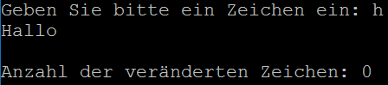

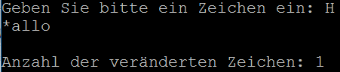

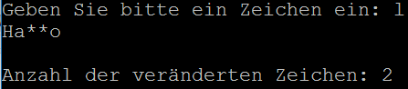

**Aufgabenstellung:**

Erstellen Sie bitte zunächst einen entsprechenden **Pseudocode** und übersetzen Sie dieses bitte erst anschließend in einen geeigneten **Quellcode**.